医学教育网执业中药师：《答疑周刊》2017年第3期
问题索引：
1.【问题】治则与治法如何理解。
2.【问题】中医内科病证的辨证论治——感冒。
3.【问题】感冒辨证知识点的题目演练。
具体解答：
1.【问题】治则与治法如何理解。[医学教育网原创]
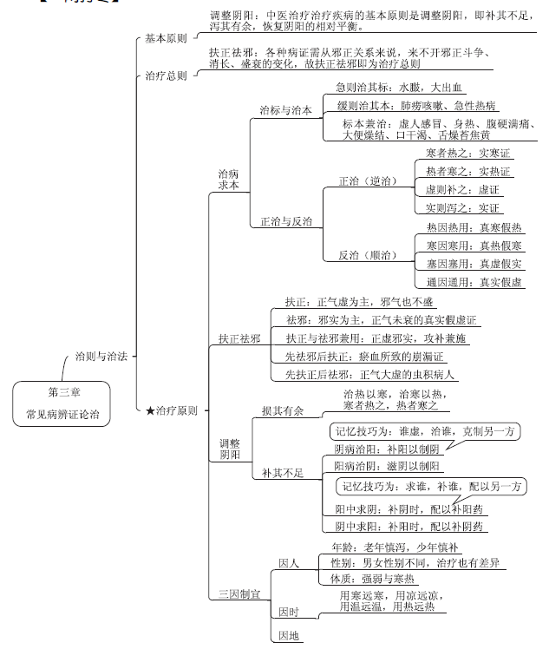
2.【问题】中医内科病证的辨证论治——感冒。
感冒的证候 | 恶风发热 | 痰 | 咽喉 | 舌苔 | 脉象
风热感冒 | 身热重，微恶风 | 少痰或痰出不爽 | 咽痛咽红，口渴 | 舌边尖红 | 脉浮数
风寒感冒 | 恶寒重，发热轻 | 痰吐稀白 | 咽痒，咳嗽 | 舌苔薄白 | 脉浮紧
时行感冒 | 突然发热，高热不退 | ——[医学教育网原创] | 咽喉疼痛，伴明显全身症状，呈现流行性发作 | 舌红，苔黄 | 脉浮数
体虚感冒 | 发热、恶寒较甚 | 咳痰无力 | 身楚倦怠，咳嗽 | 舌淡，苔白 | 脉浮无力

感冒的证候 | 治法 | 方剂 | 中成药
风热感冒 | 清热宣肺解表 | 银翘散 | 感冒退热颗粒、桑菊感冒片
风寒感冒 | 辛温解表，宣肺散寒 | 荆防败毒散 | 感冒清热颗粒、正柴胡饮颗粒、九味羌活丸
时行感冒 | 清热解毒 | 清瘟解毒丸 | 清开灵颗粒、羚羊感冒片、连花清瘟胶囊
体虚感冒 | 益气解表，宣肺化痰 | 参苏饮 | 玉屏风颗粒
3.【问题】中医内科病证的辨证论治——感冒与咳嗽的区别。
A.参苏饮[医学教育网原创]
B.清瘟解毒丸
C.荆防败毒散
D.银翘散
E.桑菊饮
治疗感冒时，
风热感冒应选用的方剂是
时行感冒应选用的方剂是
体虚感冒应选用的方剂是
【答案】D、B、A
【解析】（1）银翘散主要的药物组成是：金银花和连翘，其中金银花、连翘属于清热解毒药，用于外感热病，风热表证。所以银翘散用于风热感冒型感冒；
（2）清瘟解毒丸主要的药物组成是：大青叶、连翘等，大青叶、连翘也属于清热解毒药，但是大青叶的功效强于金银花，用于温病热入血分之高热、神昏、发斑等。所以清瘟解毒丸用于时行感冒型感冒；[医学教育网原创]
（3）参苏饮主要的药物组成是：人参、甘草等。其中人参属于大补元气的药物，可以益气，用于体虚患者。所以参苏饮用于体虚感冒型感冒。

